**TRƯỜNG THPT TRẦN ĐẠI NGHĨA**

**TỔ VẬT LÝ -CN**

**ĐỀ CƯƠNG ÔN TẬP HÈ NĂM 2023- VẬT LÝ 10**

**Câu 1:** Đại lượng nào sau đây **không phải** là một dạng năng lượng?

A. Cơ năng B. Hóa năng C. Nhiệt năng D. Nhiệt lượng

**Câu 2:** Trong hệ SI, công được đo bằng:

A. cal B. W C. J D. W/s

**Câu 3:** Khi kéo một vật trượt lên trên mặt phẳng nghiêng, lực tác dụng vào vật nhưng không sinh công là

A.Trọng lực B.Phản lực C. Lực ma sát D.Lực kéo.

**Câu 4:** Thiết bịnào sau đây khi hoạt động **không** có sự chuyển hóa từ điện năng sang cơ năng

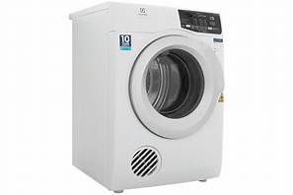 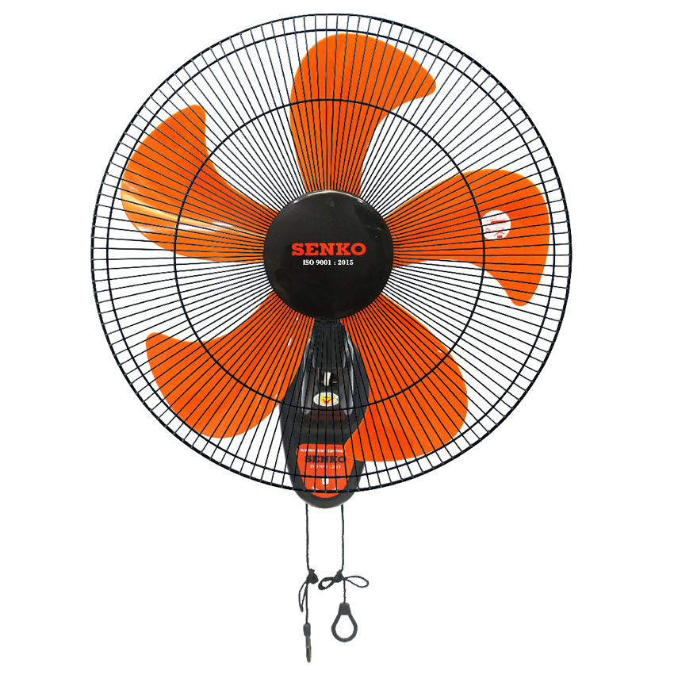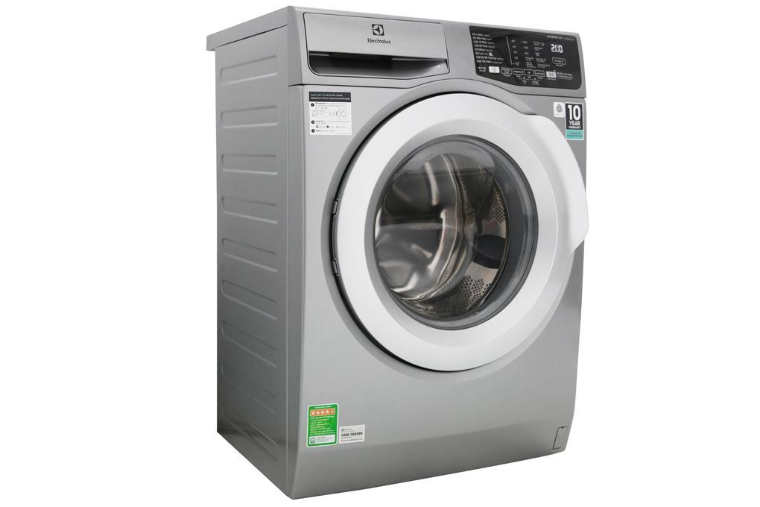 

Máy sấy

Quạt treo tường

Máy giặt

Bàn là

**A.** Máy sấy. **B.** Quạt treo tường. **C.** Máy giặt. **D.** Bàn là.

**Câu 5:** Chọn phát biểu sai. Công của lực

**A.** là đại lượng vô hướng. **C.** có giá trị đại số.

**B.** được tính bằng biểu thức F.s.cosα. **D.** luôn luôn dương.

**Câu 6:** Đại lượng đo bằng công sinh ra trong một đơn vị thời gian gọi là

**A.** Công cản. **B.** Công cơ học. **C.** Công phát động. **D.** Công suất.

**Câu 7:** Sau khi cất cánh 0,5 phút, trực thăng có khối lượng m = 6 tấn, lên đến độ cao h. Coi chuyển động là nhanh dần đều và lấy gia tốc trọng trường là g = 10 m/s2. Công của động cơ trực thăng thực hiện bằng 64,8.106 J. Độ cao của trực thăng sau khi cất cánh là

**A.** 900m. **B.** 1000m. **C.** 2000m. **D.** 500m.

**Câu 8:** Gọi A là công mà một lực đã sinh ra trong thời gian t để vật đi được quãng đường s. Công suất là:

A. 𝒫 = $\frac{A}{t}$ B. 𝒫 = $\frac{t}{A}$ C. 𝒫 = $\frac{A}{s}$ D. 𝒫 = $\frac{s}{A}$

**Câu 9:** 1W bằng:

A. 1 J.s B. 1 J/s C. 10 J.s D. 10 J/s

**Câu 10:** Một bóng đèn sợi đốt có công suất 100W tiêu thụ năng lượng 1000J. Thời gian thắp sáng bóng đèn là

1. 1s B.10s C.100s D.1000s

Câu 11:Dạng năng lượng tương tác giữa Trái đất và vật là

**A.** thế năng đàn hồi. **B.** động năng. **C.** cơ năng. **D.** thế năng trọng trường.

**Câu 12:** Động năng là đại lượng:

A. vô hướng, luôn dương B. vô hướng, có thể dương hoặc bằng 0

C. vecto, luôn dương D. vecto, luôn dương hoặc bằng 0.

**Câu 13:** Năng lượng của vật có được khi vật nằm yên tại một độ cao nhất định so với mặt đất là:

A. Động năng B. Cơ năng C. Thế năng D. Hóa năng

**Câu 14:** Một vật có khối lượng 1 tấn đang chuyển động với tốc độ 20m/s thì động năng của nó bằng

1. 7200J B. 200J C.200kJ D.72kJ

**Câu 15:** Một vật khối lượng 5kg, ở độ cao 15m so với mặt đất. Lấy g = 10 m/s2, chọn mốc thế năng ở mặt đất. Thế năng của vật là

**A.** 750 J. **B.** 200 J. **C.** 550 J. **D.** 100 J.

**Câu 16:** Một xe tải có khối lượng 4 tấn đang chuyển động với vận tốc 54 km/h thì hãm phanh, sau một thời gian vận tốc giảm còn 5m/s. Độ biến thiên động năng của xe là

**A.** 400 kJ. **B.** -400 kJ. **C.** -5782kJ. **D.** 5782kJ.

**Câu 17:** Cơ năng của một vật bằng:

A. $\frac{1}{2}$ mv + mgh B. mv2 + mgh B. mv + mg C. $\frac{1}{2}$ mv + gh

**Câu 18:** Cơ năng của một vật là

**A.** tổng động năng và thế năng của nó. **B.** tổng động năng và trọng lượng.

**C.** tổng vận tốc và thế năng. **D.** tổng động năng và nội năng.

**Câu 19:** Khi một quả bóng được ném lên thì

1. động năng chuyển thành thế năng B. thế năng chuyển thành động năng

C.động năng chuyển thành cơ năng D. cơ năng chuyển thành động năng.

**Câu 20:** Hiệu suất là tỉ số giữa:

A. Năng lượng hao phí và năng lượng có ích B. Năng lượng có ích và năng lượng hao phí

C. Năng lượng hao phí và năng lượng toàn phần D. Năng lượng có ích và năng lượng toàn phần.

**Câu 21:** Hiệu suất càng cao thì

1. tỉ lệ năng lượng hao phí so với năng lượng toàn phần càng lớn
2. năng lượng tiêu thụ càng lớn
3. năng lượng hao phí càng lớn
4. tỉ lệ năng lượng hao phí so với năng lượng toàn phần càng ít.

**Câu 22:** Khi quạt điện hoạt động thì phần năng lượng hao phí là

**A.** điện năng. **B.** cơ năng. **C.** nhiệt năng. **D.** hóa năng.

**Câu 23:** Để đưa một vật có khối lượng 250Kg lên độ cao 10m người ta dùng một hệ thống gồm một ròng rọc cố định, một ròng rọc động. Lúc này lực kéo dây để nâng vật lên là F1 = 1500N. Hiệu suất của hệ thống là:

**A.** 80%. **B.** 83,3%. **C.** 86,7%. **D.** 88,3%.

**Câu 24:** Động lượng có đơn vị là:

A. N.m/s B. kg.m/s C. N.m D. N/s.

**Câu 25** : Một vật có khối lượng 0,5kg chuyển động thẳng dọc theo trục tọa độ 0x với vận tốc 10m/s. Động lượng của vật bằng

1. 9 kg.m/s B. 5 kg.m/s C. 10 kg.m/s D. 4,5 kg.m/s

**Câu 26:** Một vật khối lượng , đang chuyển động với vận tốc . Động lượng của vật có thể xác định bằng biểu thức:

**A.**  **B.** . **C.**  **D.** 

**Câu 27:** Phát biểu nào sau đây không đúng?

**A.** Động lượng là đại lượng vectơ.

**B.** Động lượng của một vật không đổi khi vật chuyển động thẳng đều.

**C.** Động lượng là đại lượng vô hướng.

**D.** Động lượng của một vật tỉ lệ thuận với vận tốc.

**Câu 28:** Một vật nhỏ có khối lượng 1,5 kg trượt nhanh dần đều xuống một đường thẳng, nhẵn. Tại một thời điểm xác định vật có vận tốc 3 m/s, sau đó 4 s có vận tốc 7 m/s, tiếp ngay sau đó 3 s vật có động lượng là

**A.** 15 kg.m/s. **B.** 7 kg.m/s. **C.** 12 kg.m/s. **D.** 21 kg.m/s.

**Câu 29:** Nội dung của định luật bảo toàn động lượng:

A. Động lượng của hệ kín thay đổi

B. Động lượng toàn phần của hệ kín là một đại lượng bảo toàn

C. Động lượng của một vật trong hệ không đổi

D. Động lượng của mỗi vật trong hệ thay đổi.

**Câu 30:** Khi nào động lượng của hệ vật được bảo toàn?

1. Hệ kín B. Bất cứ khi nào.

C.Hệ vật chịu thêm tác dụng của ngoại lực. D.Hệ vật vừa có ngoại lực và nội lực tác dụng.

**Câu 31:** Hệ hai viên bi được coi là hệ kín trong trường hợp chúng chuyển động

**A.** rơi tự do. **B.** trên mặt nghiêng.

**C.** trên mặt sàn ngang. **D.** không ma sát trên mặt ngang.

**Câu 32:** Quả cầu A khối lượng m1 chuyển động với vận tốc  va chạm vào quả cầu B khối lượng m2 đứng yên. Sau va chạm, cả hai quả cầu có cùng vận tốc . Ta có:

**A.** . **B.** . **C.** . **D.** .

**Câu 33:** Để xác định vận tốc của xe trước và sau va chạm cần đo những đại lượng nào?

A. Độ dài tấm chắn sáng và thời gian nó chắn cổng quang điện

B. Khối lượng và độ dài tấm chắn sáng

C. Khối lượng tấm chắn sáng và thời gian nó chắn cổng quang điện

D. Diện tích tấm chắn sáng và thời gian.

**Câu 34:** Để xác định động lượng của hai xe trước và sau va chạm cần đo các đại lượng nào sau đây?

1. Khối lượng, độ dài tấm chắn sáng và thời gian vật chắn cổng quang điện.
2. Khối lượng, thời gian vật chắn cổng quang điện.
3. Khối lượng, độ dài tấm chắn sáng.
4. Độ dài tấm chắn sáng và thời gian vật chắn cổng quang điện.

**Câu 35:** Công thức nào sau đây biểu diễn **không đúng** quan hệ giữa các đại lượng đặc trưng của một vật chuyển động tròn đều:

A. f = $\frac{2πr}{v}$ B. T = $\frac{2πr}{v}$ C. $v$ = $ωr$ D. $ω$ = $\frac{2π}{T}$

**Câu 36:** Trong chuyển động tròn đều, vận tốc có:

1. Cùng hướng với vecto gia tốc B.Hướng vào tâm đường tròn.

C.Hướng ra xa tâm đường tròn. D.Phương tiếp tuyến với đường tròn.

**Câu 37:** Trong chuyển động tròn đều, lực hướng tâm có:

1. Cùng hướng với vận tốc. B.Ngược hướng với vận tốc.

C.Luôn hướng vào tâm. D. Tiếp tuyến với quỹ đạo.

**Câu 38:** Khoảng thời gian để chất điểm chuyển động tròn đều đi hết một vòng trên quỹ đạo của nó gọi là

**A.** chu kì. **B.** tần số. **C.** tốc độ góc. **D.** gia tốc hướng tâm.

**Câu 39:** Một vật chuyển động tròn đều trong 10 s đi được 100 vòng. Chu kì của vật là

**A.** 0,1 s. **B.** 1000 s. **C.** 10 s. **D.** 100 s.

**Câu 40:** Gia tốc trong chuyển động tròn đều

**A.** đặc trưng cho mức độ biến đổi về độ lớn của véc tơ vận tốc.

**B.** đặc trưng cho mức độ biến đổi về hướng của véc tơ vận tốc.

**C.** có phương luôn cùng phương với véc tơ vận tốc.

**D.** tỉ lệ thuận với bán kính quỹ đạo.

**Câu 41:** Gắn vật có khối lượng m vào dây, quay đều trong mặt phẳng thẳng đứng. Lực nào đã đóng vai trò lực hướng tâm?

A. Lực căng dây. B. Trọng lực.

C. Hợp của lực căng dây và trọng lực. D. Phản lực tác dụng lên vật.

**Câu 42:** Chọn phát biểu sai?

**A.** Vệ tinh nhân tạo chuyển động tròn đều quanh Trái Đất do lực hấp dẫn đóng vai trò lực hướng tâm.

**B.** Xe chuyển động vào một đoạn đường cong (khúc cua), lực đóng vai trò hướng tâm luôn là lực ma sát.

**C.** Xe chuyển động đều trên đỉnh một cầu võng, hợp lực của trọng lực và phản lực vuông góc đóng vai trò lực hướng tâm.

**D.** Vật nằm yên đối với mặt bàn nằm ngang đang quay đều quanh trục thẳng đứng thì lực ma sát nghỉ đóng vai trò lực hướng tâm.

**Câu 43:.** Trong chuyển động tròn đều

**A.** vectơ vận tốc luôn không đổi, do đó gia tốc bằng $0.$

**B.** gia tốc hướng tâm hướng vào tâm quỹ đạo, độ lớn tỉ lệ nghịch với bình phương tốc độ.

**C.** phương, chiều độ lớn của vận tốc luôn thay đổi**.**

**D.** gia tốc hướng vào tâm quỹ đạo, độ lớn tỷ lệ nghịch với bình phương tốc độ góc.

**Câu 44:** Một chất điểm chuyển động tròn đều trong 1s thực hiện 3 vòng. Tốc độ góc của chất điểm là

**A.** ω = 2π/3 (rad/s). **B.** ω = 3π/2 (rad/s). **C.** ω = 3π (rad/s). **D.** ω = 6π (rad/s).

**Câu 45:** Một chất điểm chuyển động tròn đều trên một quỹ đạo tròn, bán kính 0,4m, biết rằng nó đi được 5 vòng trong một giây. Gia tốc hướng tâm của nó là

**A.** 569,24 m/s2. **B.** 396,3 m/s2. **C.** 128,9 m/s2. **D.** 394,78 m/s2.

**Câu 46:** Kim phút của một chiếc đồng hồ dài 8 cm. Gia tốc hướng tâm của đầu kim

**A.**  B, . **C.** . **D.** .

**Câu 47:** Một người khảo sát chuyển động của 4 vật và ghi chép lại phương chiều các vectơ vận tốc và gia tốc ứng với 4 vật như hình vẽ. Chuyển động nào là chuyển động tròn đều?

**A.** Hình 1. **B.** Hình 2. **C.** Hình 3. **D.** Hình 4.

**Câu 48:** Hình dưới mô tả đồ thị biểu diễn độ biến dạng của ba lò xo A, B, C theo lực tác dụng. Lò xo nào có độ cứng lớn nhất?

**A.** Lò xo A **B.** Lò xo B.

**C.** Lò xo C. **D.** 3 lò xo có độ cứng bằng nhau.

**Câu 49:** Một lò xo có độ cứng  được treo vào điểm cố định, đầu dưới treo vật có khối lượng , tại nơi có gia tốc trọng trường . Khi vật nằm cân bằng, độ biến dạng của lò xo là

**A.** . **B.** . **C.** . **D.** .

**Câu 50:** Kết luận nào sau đây *không đúng* đối với lực đàn hồi.

A. Xuất hiện khi vật bị biến dạng. B. Luôn là lực kéo.

C. Tỉ lệ với độ biến dạng. D. ngược hướng với lực làm nó bị biến dạng.

**Câu 51:** Khi nói về đặc điểm của lực đàn hồi, phát biểu nào sau đây là **sai**?

A.Lực đàn hồi xuất hiện khi vật có tính đàn hồi bị biến dạng.

B.Trong giới hạn đàn hồi, khi độ biến dạng của vật càng lớn thì lực đàn hồi cũng càng lớn.

C.Lực đàn hồi có chiều cùng với chiều của lực gây biến dạng.

D.Lực đàn hồi luôn ngược chiều với chiều của lực gây biến dạng.

**Câu 52**: Đơn vị của độ cứng của lò xo là:

A. N.m B. N/m C. N.m2 D. N/m2

**Câu 53:** Hai vật làm bằng sứ và sắt có cùng khối lượng được treo vào hai đầu của một thanh nằm ngang và đang thăng bằng. Sau đó nhúng đồng thời cả hai vật chìm trong nước ở hai bình khác nhau. Phương án nào sau đây là đúng?

A.Thanh nghiêng về bên vật bằng sắt B.Thanh nghiêng về bên vật bằng sứ

C.Thanh vẫn thăng bằng. D.Chưa xác định được vì chưa biết độ sâu của nước trong các bình.

**Câu 54:** Lực đàn hồi xuất hiện tỉ lệ với độ biến dạng khi

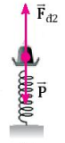**A.** một vật bị biến dạng dẻo. **B.** một vật biến dạng đàn hồi.

**C.** một vật bị biến dạng. **D.** ta ấn ngón tay vào một viên đất nặn.

**Câu 55:** Lò xo nào sau đây có độ cứng lớn nhất?

**A.** Khi chịu tác dụng lực 1.103 N, lò xo bị nén 4,5 cm.

**B.** Khi chịu tác dụng lực 2.103 N, lò xo bị dãn 4,5 cm.

**C.** Khi chịu tác dụng lực 1.103 N, lò xo bị nén 5,5 cm.

**D.** Khi chịu tác dụng lực 3.103 N, lò xo bị dãn 5,5 cm.

**Câu 56:** Một lò xo bố trí theo phương thẳng đứng và có gắn vật nặng khối lượng 200 g. Khi vật treo ở dưới thì lò xo dài 17 cm, khi vật đặt ở trên thì lò xo dài 13 cm. Lấy g = 10 m/s2 và bỏ qua trọng lượng của móc treo, giá đỡ vật nặng. Độ cứng của lò xo là

**A.** 60 N/m. **B.** 100 N/m. **C.**100N/cm. **D.** 80N/m.

**Câu 57:** Một cây cột bằng thép đặc có dạng hình hộp với thể tích đo được là 0,3m3. Tính khối lượng của cột sắt nói trên, biết rằng khối lượng riêng của thép là 7800 kg/m3.

**A.** 26000 kg. **B.** 2340 kg. **C.** 7780 kg. **D.** 3650 kg.

**Câu 58:** Tại sao khi ta lặn luôn cảm thấy tức ngực và càng lặn sâu thì cảm giác tức ngực càng tăng?

**A.** Vì lặn sâu tốn nhiều sức.

**B.** Vì lặn càng sâu áp suất của nước tác dụng lên người càng lớn.

**C.** Vì lặn càng sâu áp suất của nước tác dụng lên người càng nhỏ.

**D.** Vì lặn càng sâu lực đẩy archimedes của nước tác dụng lên người càng lớn.

**Câu 59:** Trong thí nghiệm ở hình bên, ban đầu cân thăng bằng. Sau đó nhúng đồng thời cả hai vật chìm trong nước ở hai bình khác nhau. Phương án nào sau đây là đúng?

**A.** Cân nghiêng về bên trái.

**B.** Cân nghiêng về bên phải.

**C.** Cân vẫn thăng bằng.

**D.** Chưa xác định được vì chưa biết độ sâu của nước trong các bình.

**Câu 60:** Áp suất phụ thuộc vào những yếu tố nào?

A. Áp lực và diện tích mặt bị ép B. Lực kéo và thể tích của vật

C. Trọng lực và thể tích của vật D. Áp lực và chu vi của vật.

**Phần tự luận:**

**Câu 1:** Từ độ cao 40m người ta ném vật xuống dưới với vận tốc 5m/s. Ở độ cao nào 3Wđ = 2.Wt?

**Câu 2:** Từ mặt đất người ta phóng viên đạn 2kg vật với vận tốc 300 m/s, hợp với phương ngang góc 600. Ở vị trí cao nhất, viên đạn nổ thành hai mảnh có khối lượng bằng nhau, mảnh 1 bay thẳng đứng lên trên với vận tốc 400 m/s. Tìm tốc độ của mảnh 2?

**Câu 3:** Gắn vật có khối lượng 500g vào sợi dây dài 50 cm, quay đều trong mặt phẳng nằm ngang. Sợi dây chỉ chịu lực căng tối đa 10N.

a. Lực nào đóng vai trò là lục hướng tâm?

b.Tính vận tốc lớn nhất vật có thể đạt được để dây không bị đứt?